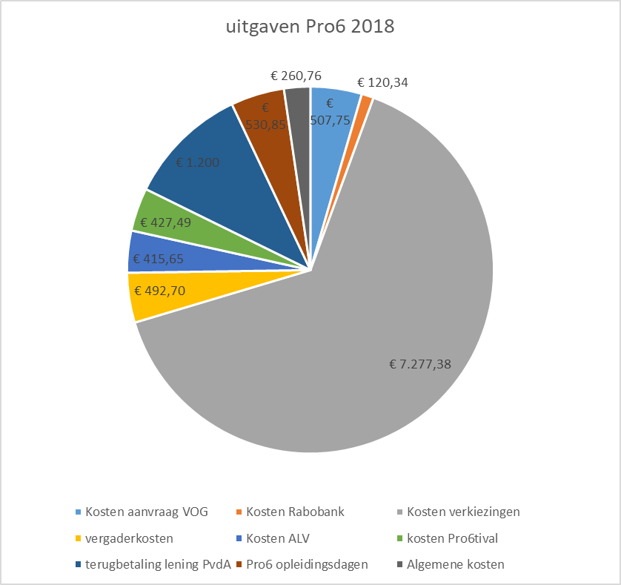

Totale uitgaven Pro6 2018 : 11232,92
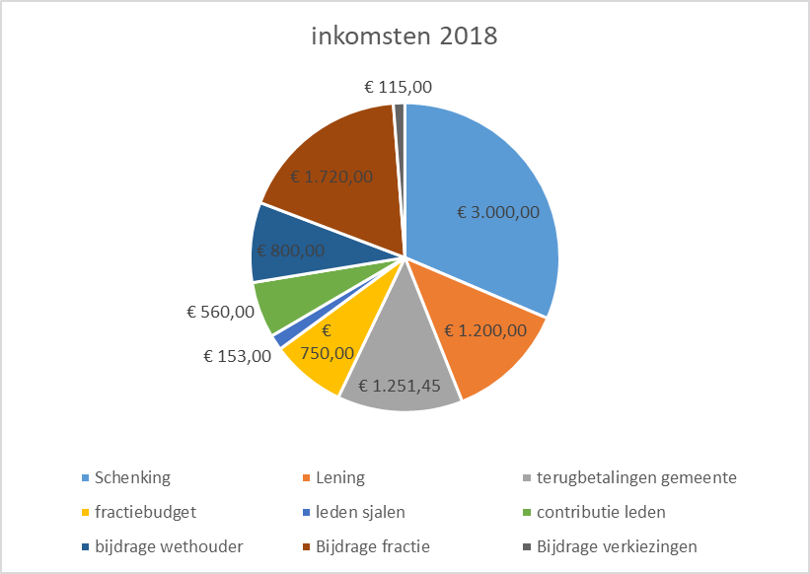

Totale inkomsten Pro6 2018 : 9549.45

